Отчет по лабораторной работе № 14

Администрирование локальных сетей

Амуничников Антон, НПИбд-01-22

Содержание

Список иллюстраций

# 1 Цель работы

Настроить взаимодействие через сеть провайдера посредством статической маршрутизации локальной сети организации с сетью основного здания, расположенного в 42-м квартале в Москве, и сетью филиала, расположенного в г. Сочи.

# 2 Задание

1. Настроить связь между территориями.
2. Настроить оборудование, расположенное в квартале 42 в Москве.
3. Настроить оборудование, расположенное в филиале в г. Сочи.
4. Настроить статическую маршрутизацию между территориями.
5. Настроить статическую маршрутизацию на территории квартала 42 в г. Москве.
6. Настроить NAT на маршрутизаторе msk-donskaya-gw-1.
7. При выполнении работы необходимо учитывать соглашение об именовании.

# 3 Выполнение лабораторной работы

## 3.1 Настройка линка между площадками

Настроем интерфейсы маршрутизатора provider-aiamunichnikov-gw-1: поднимем и сделаем транковыми интерфейсы f0/3 и f0/4 (рис. 1).

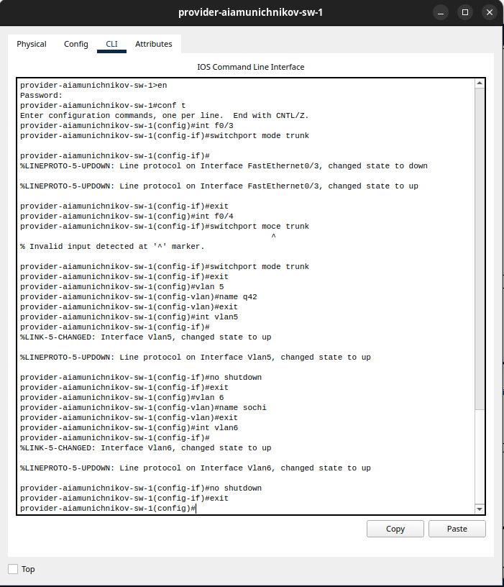

Рис. 1: Настройка интерфейсов коммутатора provider-aiamunichnikov-sw-1

Затем на маршрутизаторе с территории Донская создадим субинтерфейсы f0/1.5 и f0/1.6 для 5 и 6 VLAN, также зададим ip-адрес маршрутизатора в этих VLAN (рис. 3):

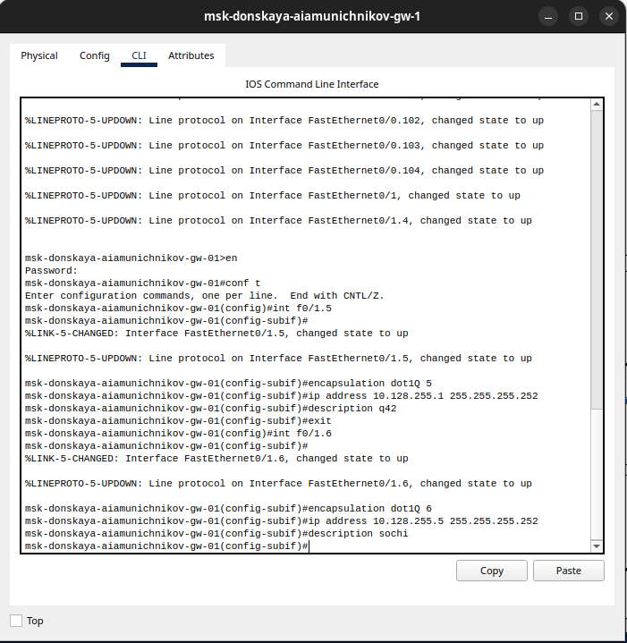

Рис. 2: Настройка интерфейсов маршрутизатора msk-donskaya-aiamunichnikov-gw-1

Настроим интерфейсы маршрутизатора msk-q42-aiamunichnikov-gw-1. Поднимем интерфейс f0/1, создадим субинтерфейс f0/1.5 для 5 vlan и зададим ip-адрес (рис. 2).

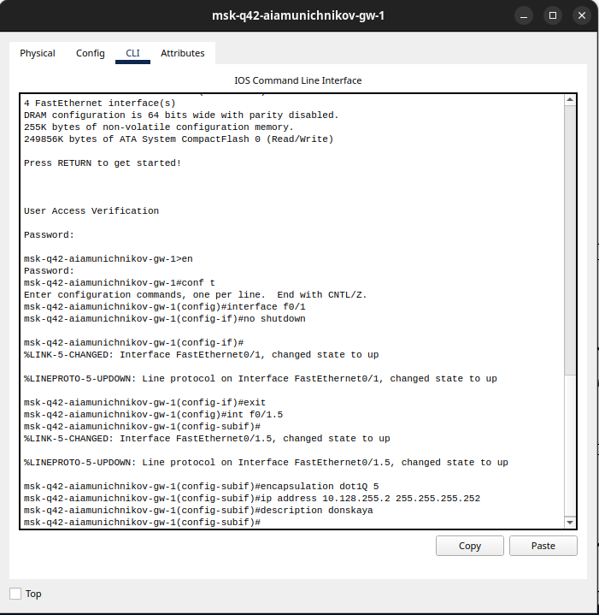

Рис. 3: Настройка интерфейсов маршрутизатора msk-q42-aiamunichnikov-gw-1

Настроим интерфейсы коммутатора sch-sochi-aiamunichnikov-sw-1: сделаем транковыми порты f0/23 и f0/24, зададим 6 vlan с именем sochi(рис. 4).

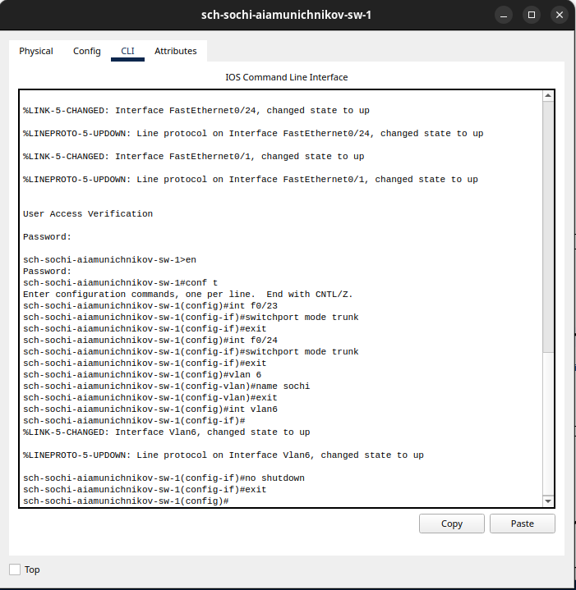

Рис. 4: Настройка интерфейсов коммутатора sch-sochi-aiamunichnikov-sw-1

Настроим интерфейсы маршрутизатора sch-sochi-aiamunichnikov-gw-1: поднимем интерфейс f0/0, создадим интерфейс f0/0.6 для 6 vlan и зададим ip-адрес(рис. 5):

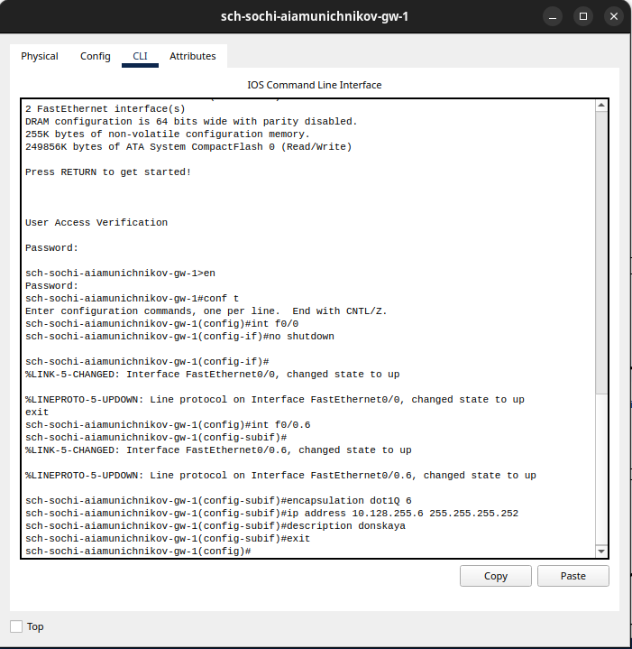

Рис. 5: Настройка интерфейсов маршрутизатора sch-sochi-aiamunichnikov-gw-1

## 3.2 Настройка площадки 42-го квартала

Настроим интерфейсы маршрутизатора msk-q42-aiamunichnikov-gw-1: поднимем интерфейс f0/0, создадим субинтерфейс f0/0.201 для 201 vlan(основной на этой территории) и зададим ip-адрес, создадим субинтерфейс f0/0.202 для 202 vlan(для управления устройствами территории) и зададим ip-адрес(рис. 6).

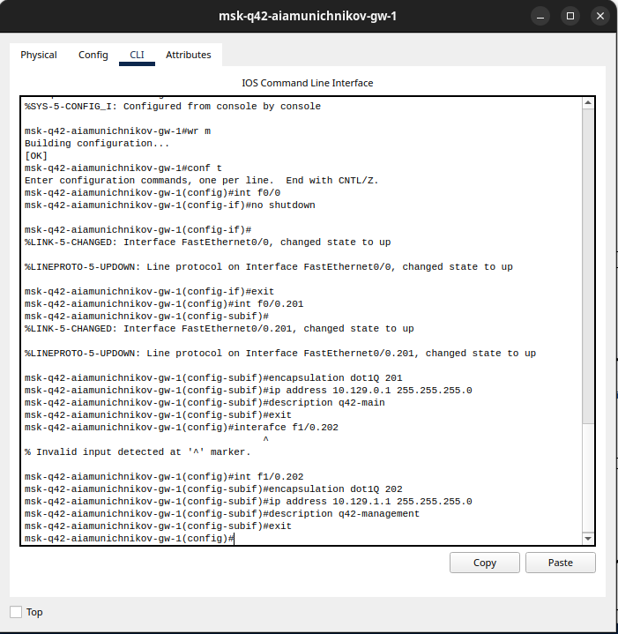

Рис. 6: Настройка интерфейсов маршрутизатора msk-q42-aiamunichnikov-gw-1

Настроим интерфейсы коммутатора msk-q42-aiamunichnikov-sw-1: сделаем транковым интерфейс f0/24, зададим оконечному устройству по f0/1 доступ к 201 vlan(рис. 7).

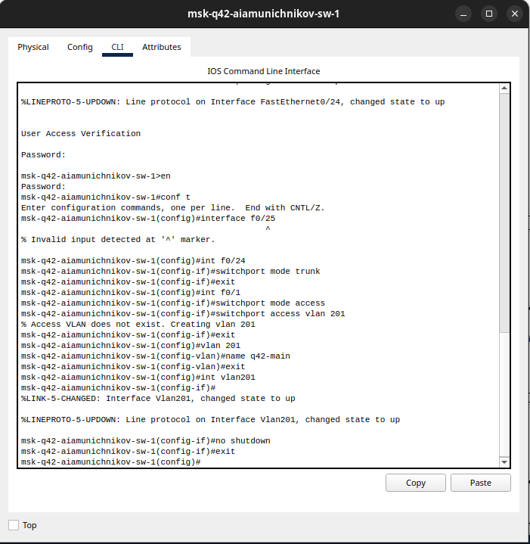

Рис. 7: Настройка интерфейсов коммутатора msk-q42-aiamunichnikov-sw-1

Настроим интерфейсы маршрутизирующего коммутатора msk-hostel-aiamunichnikov-gw-1: сделаем транковыми интерфейсы g0/1 и f0/1, создадим 202 и 301(для общежитий) vlan(рис. 8).

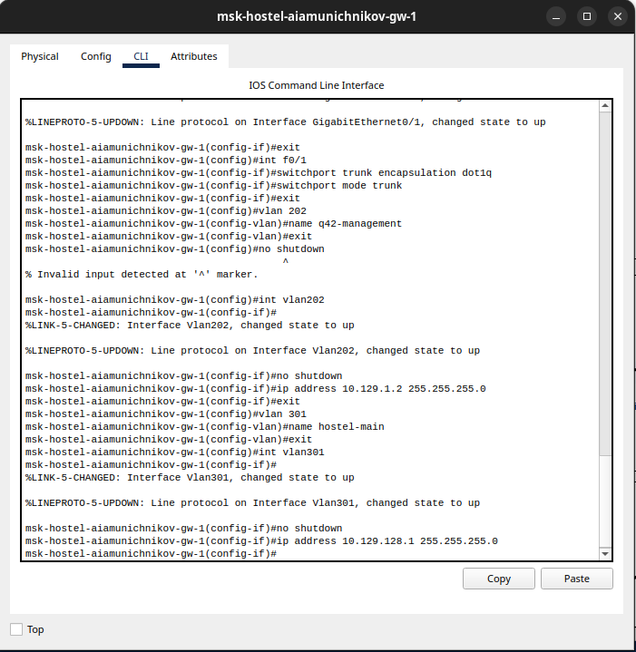

Рис. 8: Настройка интерфейсов маршрутизирующего коммутатора msk-hostel-aiamunichnikov-gw-1

Настроим интерфейсы коммутатора msk-hostel-aiamunichnikov-sw-1: сделаем транковым интерфейс g0/1, по f0/1 дадим доступ к 301 vlan(рис. 9):

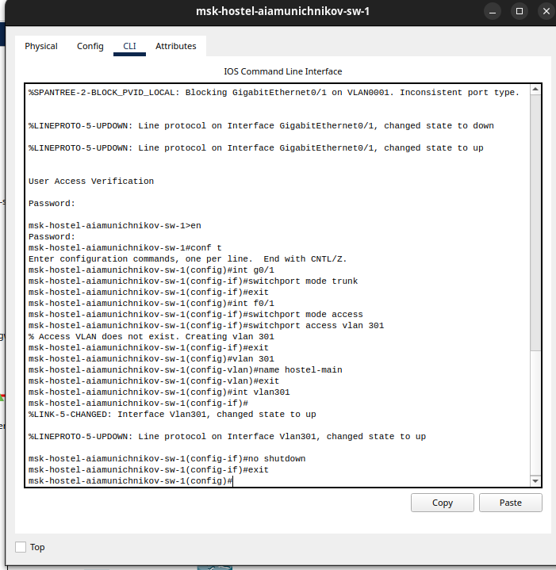

Рис. 9: Настройка интерфейсов коммутатора msk-hostel-aiamunichnikov-sw-1

## 3.3 Настройка площадки в Сочи

Настроим интерфейсы маршрутизатора sch-sochi-aiamunichnikov-gw-1: создадим субинтерфейс f0/0.401 для 401 vlan(основной на этой территории) и зададим ip-адрес, создадим субинтерфейс f0/0.402 для 402 vlan(для управления устройствами территории) и зададим ip-адрес(рис. 10):

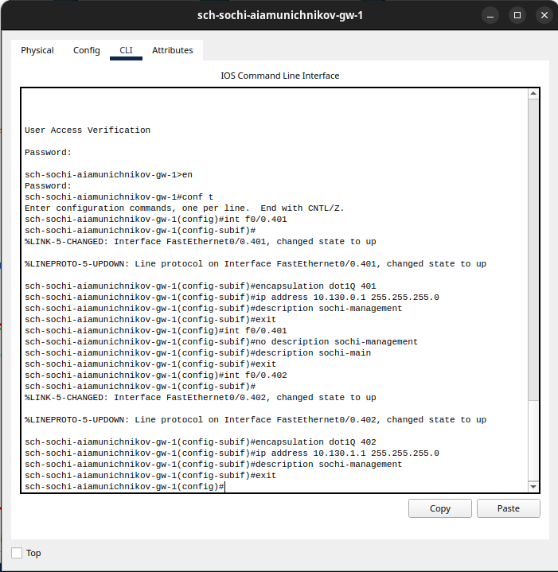

Рис. 10: Настройка интерфейсов маршрутизатора sch-sochi-aiamunichnikov-gw-1

Настроим интерфейсы коммутатора sch-sochi-sw-1: зададим vlan 401 и оконечному устройству по f0/1 доступ к нему(рис. 11):

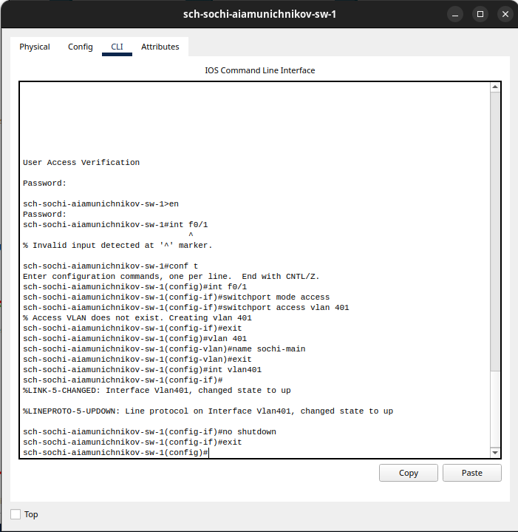

Рис. 11: Настройка интерфейсов коммутатора sch-sochi-sw-1

## 3.4 Настройка маршрутизации между площадками

Зададим маршруты по умолчанию для маршрутизатора на Донской - на марщрутизаторы в Сочи и в 42 квартале, а также в обратную сторону(рис. 12 - 14).

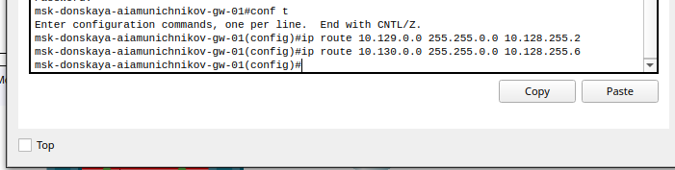

Рис. 12: Настройка маршрутизатора msk-donskaya-gw-1

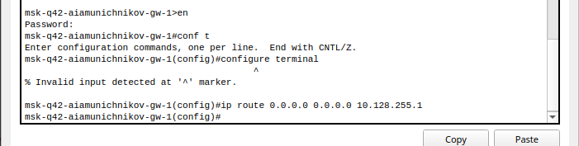

Рис. 13: Настройка маршрутизатора msk-q42-gw-1

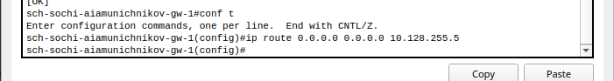

Рис. 14: Настройка маршрутизатора sch-sochi-gw-1

## 3.5 Настройка маршрутизации на 42 квартале

Настроим маршруты между маршрутизаторами на 42 квартале(рис. 15, 16).

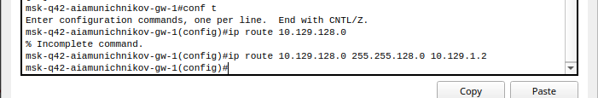

Рис. 15: Настройка маршрутизатора msk-q42-gw-1

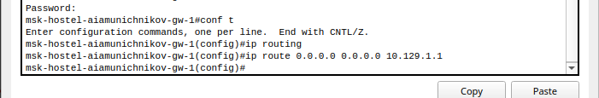

Рис. 16: Настройка интерфейсов маршрутизирующего коммутатора msk-hostel-gw-1

## 3.6 Настройка NAT на маршрутизаторе msk-donskaya-gw-1

Настроим NAT на маршрутизаторе msk-donskaya-gw-1, дополним список доступа к интернет-ресурсам (разрешим оконечным устройствам с обеих территорий доступ ко всему) (рис. 17):

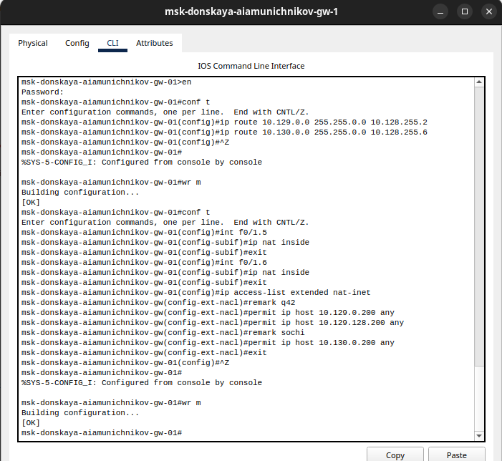

Рис. 17: Настройка NAT на маршрутизаторе msk-donskaya-gw-1

## 3.7 Проверка настроек

Проверим связь между администратором с Донской и маршрутизаторами на 42 квартале и в Сочи (рис. 18):

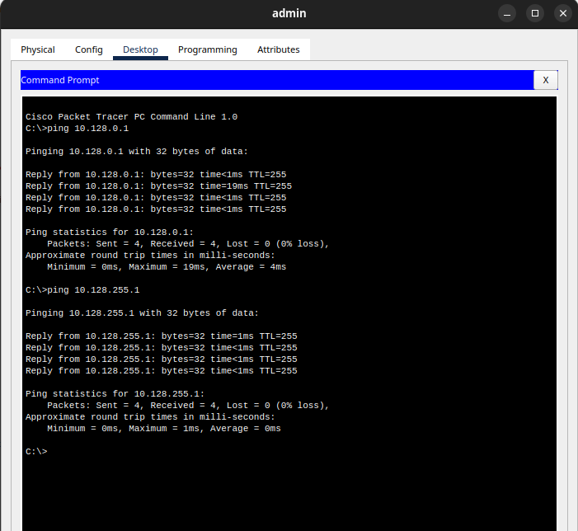

Рис. 18: Проверка доступа администратора с Донской к маршуртизируюшим устройствам

Проверим доступ в Интернет (рис. 19):

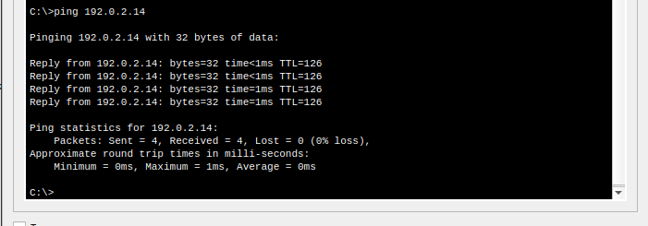

Рис. 19: Проверка доступа в Интернет

# 4 Выводы

В результате выполнения лабораторной были приобретены практические навыки по настройке взаимодействие через сеть провайдера посредством статической маршрутизации локальной сети организации с сетью основного здания, расположенного в 42-м квартале в Москве, и сетью филиала, расположенного в г. Сочи.

## 4.1 Контрольные вопросы

1. Приведите пример настройки статической маршрутизации между двумя подсетями организации.

(config)# ip route 192.168.2.0 255.255.255.0 192.168.1.2  
(config)# ip route 192.168.1.0 255.255.255.0 192.168.2.1

1. Опишите процесс обращения устройства из одного VLAN к устройству из другого VLAN.

* Определение VLAN:

Устройства в сети делятся на различные VLAN для управления трафиком и безопасности. Каждый VLAN представляет собой логическую сегментацию сети, где устройства могут общаться только в пределах своего VLAN.

* Маршрутизация между VLAN:

Для обращения устройства из одного VLAN к устройству из другого VLAN требуется маршрутизация между VLAN. Это может быть достигнуто с помощью маршрутизатора или многоуровневого коммутатора, способного работать на уровне маршрутизации.

* Пересылка трафика:

Когда устройство из одного VLAN отправляет пакет к устройству из другого VLAN, маршрутизатор или многоуровневый коммутатор принимает пакет, проверяет его адрес и пересылает его в соответствующий VLAN.

* Прием трафика:

Устройство в целевом VLAN принимает пакет и обрабатывает его в соответствии с его адресом и правилами безопасности VLAN.

1. Как проверить работоспособность маршрута?

Командой ping или traceroute

1. Как посмотреть таблицу маршрутизации?

Командой show ip route